ПЛАН

ВВЕДЕНИЕ……………………………………….…………………………...2

**1. ПЛАН МАРКЕТИНГА……………………….…………………………..**4

1.1.Организация и планирование маркетинговой деятельности……….6

1.2. Виды планов и методы их разработки………………………………7

1.3. Планирование ассортимента продукции……………………………11

**2. СТРАТЕГИЧЕСКОЕ ПЛАНИРОВАНИЕ………………………..……13**

2.1. Стратегия маркетинга………………………………………………...15

2.2. Матрица возможностей по товарам/рынкам……………………...…17

2.3. Матрица "Бостон консалтинг груп"………………………………….19

2.4. Общая стратегическая модель Портера……………………………...23

**3. МАРКЕТИНГ И БИЗНЕС-ПЛАНИРОВАНИЕ………………………..25**

ЗАКЛЮЧЕНИЕ……………………………………………………….………..36

ИСПОЛЬЗУЕМАЯ ЛИТЕРАТУРА………………………………….………..37

ВВЕДЕНИЕ

Упорядоченную схему действий по достижению определенной цели называют планом, следовательно, планирование есть непрерывный процесс поиска новых путей и методов достижения целевых действий за счет новых возможностей. Независимо от того, ищутся ли инвесторы, необходимо иметь план по маркетингу.

Во-первых, таким образом можно выявить проблемы и трудности, с которыми предстоит столкнуться в будущем, прежде чем это произойдет, и поэтому можно будет принять правильное решение. Во-вторых, будет обеспечена лучшая подготовка к использованию потенциальных возможностей. В-третьих, план по маркетингу поможет распознать и правильно оценить два основных типа рисков: внутренний, который контролируется (цена, реклама и штат сотрудников, занимающихся продажами), и внешний, включающий экономику, конкуренцию и тенденции на рынке – все то, что находится вне контроля фирмы.

План по маркетингу должен отражать финансовые проекты на будущее независимо от того, является ли бизнес действующим, нужно ли найти финансирование, планируется ли расширить предприятие в течение года. План должен ясно отражать, почему ожидается прирост объема продаж, почему оправданы инвестиции в новое оборудование для производства нового товара или оказания новых видов услуг, иными словами, как план по маркетингу скажется на получении большей прибыли.

План по маркетингу показывает, где фирма находится в данный момент и в каком направлении планируется идти дальше. Можно с уверенностью сказать, что, *стратегия развития предприятия* полностью зависит от маркетингового планирования. Стратегию маркетинга необходимо превратить в конкретные программы действий, дающие ответы на следующие вопросы: «Что будет сделано? Как это будет сделано? Кто это будет делать? Сколько это будет стоить?». Иными словами, какую стратегию развития предприятия мы выберем, в соответствии с намеченным планом, так оно и будет развиваться в дальнейшем. Кроме того, план по маркетингу объяснит, почему выбранное направление правильно и как следует добиваться поставленных целей.

План по маркетингу определяет тенденции развития компании. Он ставит цели и планирует постоянный рост компании. Ключом успеха компании является разумность действий.

Итак, данная курсовая работа, повещенная теме: “Процесс стратегического планирования в маркетинге: общая характеристика.”, будет состоять из трех основных разделов.

В первой - теоретической части работы, постараемся исследовать проблему на основе литературных источников. Охарактеризуем понятия «план маркетинга», «стратегия маркетинга», «стратегическое планирование», «бизнес-планирование». Выявим особенности их организации. Проанализируем виды планов и методику их составления. Подведем итоги в соответствии с темой работы.

В заключении будет сделан общий вывод по теме работы и даны указания, где и каким образом могут быть использованы рекомендации, и какую пользу они принесут.

**1. ПЛАН МАРКЕТИНГА**

В условиях развитого рынка разработка и применение стратегии маркетинговой деятельности - одна из важнейших функций руководителей фирм высшего звена.

*Стратегия* - это генеральная программа действий, выявляющая приоритеты проблем и ресурсы для достижения главной цели.

*Стратегическое планирование* - это управленческий процесс создания и поддержания стратегического соответствия между целями фирмы, ее потенциальными возможностями и шансами в сфере маркетинга. Оно опирается на четко сформулированное программное заявление фирмы, изложение вспомогательных целей и задач, здоровый хозяйственный портфель и стратегию роста.

В стратегическом плане фирмы определяется, какими именно производствами она будет заниматься, и излагаются задачи. Если производство включает несколько ассортиментных групп, несколько товаров, марок и рынков, то на каждую из этих позиций должен быть разработан отдельный план. Все эти планы можно обозначить одним термином - ***«план маркетинга»***. Согласно многим исследованиям, *возможности предприятия тем шире, чем теснее планирование маркетинга увязывается со стратегическим планированием.*

План маркетинга имеет большое значение. Его главная цель - приведение возможности фирмы в наилучшее соответствие с возможностями рынка, сформированными в результате ее целенаправленных действий, а также приведение этих возможностей в соответствие с теми факторами рынка, которые не поддаются контролю фирмы.

План должен обеспечить прибыльную работу фирмы в современном

мире - динамичном, непрерывно меняющемся и чрезвычайно склонном к нововведениям.

Поскольку многие исходные данные (в частности, результаты прогнозирования) имеют вероятностный характер, то план маркетинга является не «законом», а гибкой программой действий, для чего он имеет не один «жесткий» вариант, а как минимум три: минимальный, оптимальный и максимальный. Минимальный определяет деятельность при неблагоприятном развитии событий, оптимальный - при нормальном, максимальный - при наиболее благоприятном. На этапе предварительной подготовки число планов может быть больше, важно уметь выбрать из них эти три.

***По мнению Ф. Котлера, преимущества маркетингового планирования заключаются в том, что планирование:***

1. побуждает руководителя перспективно мыслить;
2. способствует более четкой координации усилий предприятия;
3. ведет к установлению показателей деятельности для последующего контроля;
4. позволяет четче определить задачи предприятия;
5. создает предпосылки фирме быстрее реагировать на рыночные перемены;
6. наглядно демонстрирует взаимосвязь обязанностей всех должностных лиц.

1.1.Организация и планирование маркетинговой деятельности

Организация маркетинговой деятельности предприятия представляет собой процесс осуществления конкретных мероприятий в соответствии с разработанным планом. В свою очередь, объективной предпосылкой развития маркетинга является комплексное изучение рынка (внутренних, региональных, мировых) мнений и потребностей покупателей продукции, объема продаж.

Исходя из данной посылки, каждая служба маркетинга разрабатывает свою программу действий на рынке, способствующую его комплексному изучению.

К числу задач комплексного изучения рынка можно отнести: определение возможностей реализации товара; планирование ассортимента продукции; планирование рекламы и стимулирование сбыта. Важнейшей среди этих задач является планирование ассортимента продукции. Главная проблема здесь - определение и последующее воплощение в изделии таких функциональных, потребительских и эстетических параметров (включая упаковку), которые бы позволили максимально использовать выявленные в результате изучения рынка возможности сбыта и реализации продукции, обеспечивающие запланированную прибыль.

Если по итогам комплексного изучения рынка выясняется, что намеченное к выпуску изделие по своим основным параметрам достаточно полно отвечает требованиям рынка и спросу потенциальных покупателей, разрабатывается годовой или долгосрочный план маркетинга.

**1.2. Виды планов и методы их разработки**

Планирование маркетинга является важнейшим этапом и обязательным условием для всех видов деятельности. Именно в плане деятельности службы маркетинга наиболее конкретно определяются задачи, время производства видов продукции и ее сбыта.

Планы разрабатываются на короткий промежуток деятельности (обычно на один год) и на длительную перспективу (от пяти до десяти лет), существуют так же среднесрочные планы (от двух до пяти лет). Перед их установкой разрабатываются цели, задачи службы маркетинга и методы их достижения. На отдельных предприятиях вместо текущих планов разрабатывается "Бизнес-план", который будет рассмотрен в разделе "Маркетинг и бизнес-планирование".

Краткосрочный и среднесрочный задают точные цели маркетинга и стратегии для каждого продукта, предлагаемого предприятием.

В долгосрочном плане обычно дается прогноз внешней среды на этот период, и определяются долгосрочные потребности соответствующего сегмента рынка.

Из опыта планирования маркетинговой деятельности на разных предприятиях можно сделать вывод, что наибольшее распространение получили планы, разрабатываемые на короткий промежуток времени, допустим, сроком на 1 год. К тому же эти планы не унифицированы, и их разработка по содержанию определяется экономическими обстоятельствами и ситуациями, задачами в области маркетинга.

Маркетинговые планы различаются по охвату: может быть маркетинговый план для каждого из основных продуктов, может быть интегрированный, включающий всю продукцию, и, наконец, планы маркетинга могут составляться, как и вообще планы, либо снизу вверх, либо сверху вниз.

Планы, разрабатываемые снизу, реалистичны, поскольку основываются на оперативной информации. Но могут возникать трудности при их координации и сведении в единый интегрированный план. Ничего подобного не происходит, если план разрабатывается сверху вниз, когда плановая деятельность централизованно управляется и контролируется. Но в этом случае появляется риск неприятия и непонимания цели предприятия со стороны руководителей подразделений, поэтому лучше когда сочетаются оба подхода.

План и политика маркетинга разрабатывается в определенной последовательности:

1. сбор информации;
2. анализ положения конкурентов;
3. сегментацию производимой продукции;
4. разработку рыночной стратегии;
5. разработку рыночной тактики;
6. определение и анализ издержек;
7. контроль над выполнением маркетинговой программы.

При этом составляется программа маркетинга. Это - внутрифирменный документ. Наиболее важные элементы программы - комплекс производственных заданий, ассортимент продукции, система мероприятий в области спроса на эту продукцию, реклама, каналы реализации, продажные операции

и т. д.

Контроль за реализацией программы главным образом включает контроль за динамикой объема продаж, своевременным вводом объектов и оборудования и т. д. Если наблюдается существенный отход от намеченного хода программы, то она корректируется. В случае успешного достижения поставленных целей на повестку дня выдвигаются новые задачи, которые определяют будущую стратегию фирмы.

Содержание (структура) краткосрочного плана определяется его разработчиками, т. е. службой маркетинга:

* В самом начале плана дается сводка контрольных показателей. Она дает возможность не только понять основную направленность плана, но и проконтролировать выполнение.
* В следующем разделе излагается текущая маркетинговая ситуация, - это фактически основной раздел плана, где дается описание характера целевого рынка и положение предприятия на этом рынке, обзор основных товаров, перечисляются конкуренты и указываются каналы распределения продукции.
* В последнем разделе плана маркетинга излагается порядок контроля за ходом его выполнения.

Следует отметить, что многовариантность плана существенно отличается в маркетинге от привычной для нас «директивно-распределительной» стратегии, а потому разработка этого рода планов требует устоявшихся стереотипов мышления и поведения - обстоятельство чрезвычайно сложное, но исключительно важное для успешной работы на внешнем рынке. Многовариантный план дает возможность гибко реагировать на изменение внешней среды как поддающейся нашему контролю, и приучает персонал к важнейшей маркетинговой мысли: не следует идти напролом там, где можно и нужно отыскать обходный маневр. Именно многовариантный план сводит к минимуму неправильные действия персонала при резком ухудшении или улучшении обстановки, а особенно при возникновении чрезвычайных обстоятельств.

В руководствах по маркетингу рекомендуется всегда помнить, что обычно 20% покупателей (лиц, фирм, сегментов, рынков) обеспечивают около 80% суммы общих продаж и прибыли. Желательно, чтобы в плане маркетинга были выделены эти ключевые 20% и чтобы на них было обращено максимум внимания.

Процедура планирования должна представлять собой диалог между высшими уровнями руководства, занятыми стратегическими проблемами, и низшими, решающими тактические задачи. Непрерывность этого диалога, побуждение руководителей низшего уровня к инициативным предложениям - путь к оптимизации отношений между разными уровнями руководства.

Иностранные специалисты так формулируют конечные цели составления программы маркетинга:

1. координация усилий большого числа лиц, чья деятельность взаимосвязана во времени и пространстве;
2. определение ожидаемого развития событий; готовность к реакции на изменения, когда они произойдут во внешней среде; сведение к минимуму нерациональных действий при возникновении неожиданных ситуаций;
3. обеспечение четкого взаимодействия между исполнителями;
4. сведение к минимуму конфликтов, вызываемых неправильным (или различным) пониманием целей фирмы.

В этом перечне нет требования «обеспечения выполнения плана», хотя планирование и является сутью маркетинга; выполнение его обязательно последует, если указанные в списке цели доступны с помощью плана маркетинга.

**1.3. Планирование ассортимента продукции**

Планирование ассортимента продукции - другая важнейшая функция современного маркетинга. Некоторые специалисты в этой области также считают ее важнейшей, хотя и признают, что объективно необходимой основой для ее реализации являются исследования маркетинга. Связь между этими двумя функциями в принципе определяется так: исследование дает возможность получить информацию о потребностях, желаниях и намерениях покупателя, а планирование ассортимента преображает эту информацию в приемлемую для потребителя продукцию с учетом технических возможностей, затрат на производство и сбыт, а также получения намеченной фирмой прибыли.

***Основными элементами (или фазами) планирования ассортимента продукции являются:***

1. выявление текущих и потенциальных (неудовлетворенных) потребностей покупателя; анализ способов использования соответствующей продукции, а также особенности поведения покупателей (потребителей) на данном сегменте рынка;
2. оценка конкурирующих изделий - аналогов под тем же углом зрения;
3. анализ потребительских оценок качества вырабатываемых изделий, т. е. определение их степени соответствия запросам покупателей (изделий) с точки зрения способности удовлетворить конкретную потребность в функциональном и эстетическом отношении;
4. определение того, каким изделиям должен быть пополнен вырабатываемый ассортимент продукции и, наоборот, какие изделия следует исключить из него по причинам недостаточной рентабельности, морального износа, снижения конкурентоспособности и т. д. Сюда же относится решение вопроса о том, следует ли диверсифицировать производство за счет направлений, выходящих за рамки сложившейся специализации;
5. рассмотрение предложений об освоении новых изделий, усовершенствовании освоенной продукции, а также о новых способах и сферах применения вырабатываемых товаров;
6. разработка спецификаций новых или улучшенных изделий в соответствии с требованиями покупателя;
7. изучение с помощью специалистов по научно-техническим исследованиям и разработкам перспектив производства новых или усовершенствованных изделий, включая вопросы цен, себестоимости и рентабельности;
8. тестирование продукции с привлечением потенциальных потребителей для выявления ее соответствия покупательскому спросу по всему кругу основных показателей: качеству, фасону, внешнему виду, прочности, удобству в эксплуатации, безотказности в работе, упаковке, цене, потребительской ценности;
9. разработка социальных рекомендации для изготовителей продукции в отношении ее качества, фасона или типоразмера, наименования, цены, упаковки, технического обслуживания в соответствии с результатами проведенного тестирования, пробных продаж и т. д.;
10. подготовка рекомендаций по сбыту продукции, включая: определение сроков и графика ввода на рынок нового или усовершенствованного товара, масштабов и начальной формы его реализации (например, только пробные продажи в специально отобранных городах для освоения отдельных региональных рынков или же выход сразу же на национальный рынок), планов распределения и сбыта продукции, программы проведения рекламных компаний и другие [мероприятия по стимулированию сбыта](http://www.dcn-asu.ru/book/kokorev/chap15.3.2.ru.html#fig15.6).

#### 2.СТРАТЕГИЧЕСКОЕ ПЛАНИРОВАНИЕ

Особое место в структуре маркетинга занимает стратегическое планирование, которое представляет собой набор методов и принципов, способствующих достижению поставленных целей.

Применение службой маркетинга стратегического планирования позволяет не только осуществлять на практике новые методы планирования и разрабатывать научно обоснованную стратегию решения, но и комплекс других проблем:

1. Обеспечить лучший учет и контроль результатов деятельности, увязать вознаграждение с результатами работы.
2. Внедрить больше программ формального планирования и потребовать осуществления его на уровне подразделений.
3. Объединить стратегические планы с оперативными и финансовыми.
4. Больше думать и сосредоточиваться на стратегических вопросах.
5. Получить большее понимание и подготовку в области стратегического планирования.
6. Поднять уровень участия и обязательности высшего руководства.
7. Повысить внимание к конкуренции, сегментам рынка и внешним факторам.
8. Усовершенствовать систему передачи информации от главной штаб-квартиры фирмы к подразделениям.
9. Обеспечить возможность лучшего выполнения плана.
10. Разработать лучшие стратегии.
11. Установить более совершенные цели и информировать о них.
12. Обращать меньше внимания на голые цифры.

*(Схема стратегическое планирование маркетинга представлена на рисунке 1.)*

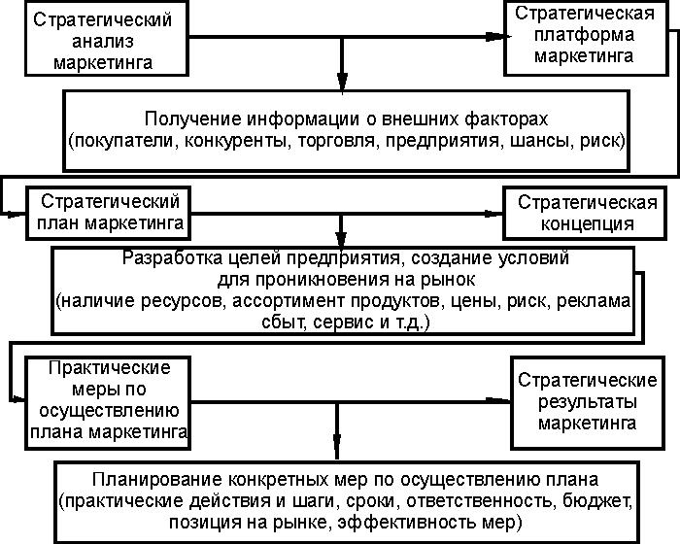

*Рис.1. Стратегическое планирование маркетинга*

**2.1. СТРАТЕГИЯ МАРКЕТИНГА.**

Стратегиямаркетинга определяет, как нужно применять структуру маркетинга, чтобы привлечь и удовлетворить целевые рынки и достичь целей организации. В решениях о структуре маркетинга главное - планирование продукции, сбыт, продвижение и цена.

Стратегия должна быть *максимально ясной..* (Например, планирование новой продукции должно предусматривать установление приоритетов, распределение ответственности, временной и производственный графики, поддержку продвижения и потребности в обучении персонала.) Вот пример плохой, нечеткой стратегии: для того чтобы увеличить долю на рынке для товара 4, дополнительные средства будут выделены на дизайн и рекламу. Хорошая стратегия той же организации должна показать более четкие направления деятельности. Доля на рынке товара 4 должна быть увеличена с 6 до 8 % в течение 12 месяцев посредством разработки привлекательной и функциональной упаковки; усиленной рекламой для привлечения 200 основных потребителей, изменения реконструкции товара для улучшения его внешнего вида без увеличения издержек.

Часто фирма выбирает стратегию из *двух и более возможных вариантов.* Например, компания, которая хочет увеличить свою долю на рынке до 40%, может сделать это несколькими путями: создать более благоприятный образ товара через интенсивную рекламу; увеличить численность торгового персонала; представить новую модель; понизить цены и продавать через большое число розничных магазинов; Эффективно объединить и скоординировать все эти элементы маркетинга.

Каждая из альтернатив открывает различные возможности для маркетологов. Например, ценовая стратегия может быть очень гибкой, поскольку цены менять легче, чем создавать различные модификации товара. Однако стратегию, базирующуюся на низких ценах, легче всего скопировать. Кроме того, удачная ценовая стратегия может привести к ценовой войне, которая очень плохо подействует на чистую прибыль. В отличие от этого стратегию, основанную на преимуществах размещения, трудно копировать в силу длительных сроков аренды и недоступности подходящих мест для конкурентов. Но она может быть негибкой и плохо адаптироваться к изменениям окружающей среды.

*Четыре* *подхода* *к планированию стратегии* представлены в следующих подразделах: матрица возможностей по товарам/рынкам, матрица "Бостон консалтинг груп", воздействие рыночной стратегии на прибыль (PIMS) и общая стратегическая модель Портера (в рамках всех этих подходов организация отдельно оценивает и использует все свои возможности, товары и направления деятельности. На основе этих оценок распределяются усилия и ресурсы компании, а также разрабатываются соответствующие стратегии маркетинга.)

**2.2. Матрица возможностей по товарам/рынкам**

***Матрица возможностей по товарам/рынкам предусматривает использование четырех альтернативных стратегий маркетинга для сохранения и/или увеличения сбыта: проникновение на рынок, развитие рынка, разработка товара и диверсификация (рис. 2)***





Диверсификация

Развитие рынка

Разработка

товара

Проникновение на рынок

### Рис. 2. Матрица возможностей по товарам/рынкам

Выбор стратегии зависит от степени насыщенности рынка и возможности компании постоянно обновлять производство. Две или более стратегии могут сочетаться.

*Стратегия проникновения на рынок* эффективна, когда рынок растет или еще не насыщен. Фирма расширить сбыт имеющихся товаров на существующих рынках при помощи интенсификации товародвижения, наступательного продвижения и самых конкурентоспособных цен. Это увеличивает сбыт: привлекает тех, кто раньше не пользовался продукцией данной фирмы, а также клиентов конкурентов и увеличивает спрос уже привлеченных потребителей.

*Стратегия развития рынка* эффективна, если: местная фирма стремится расширить свой рынок; в результате изменения стиля жизни и демографических факторов возникают новые сегменты на рынке; для хорошо известной продукции выявляются новые области применения. Фирма стремится увеличить сбыт существующих товаров на рынках или побудить потребителей по-новому использовать существующую продукцию. Она может проникать на новые географические рынки; выходить на новые сегменты рынка, спрос на которых еще не удовлетворен; по-новому предлагать существующие товары; использовать новые методы распределения и сбыта; сделеть более насыщенными усилия по продвижению.

*Стратегия разработки товара* эффективна, когда фирма имеет ряд успешных торговых марок и пользуется приверженностью потребителей. Фирма разрабатывает новые или модифицированные товары для существующих рынков. Она делает упор на новые модели, улучшение качества и другие мелкие инновации, тесно связанные с уже внедренными товарами, и реализует их потребителям, лояльно настроенным по отношению к данной компании и ее торговым маркам. Используются традиционные методы сбыта; продвижение делает упор на то, что новые товары выпускаются хорошо известной фирмой.

*Стратегия диверсификации* используется для того, чтобы фирма не стала чересчур зависимой от одной ассортиментной группы. Фирма начинает выпуск новых товаров, ориентированных на новае рынки. Цели распределения, сбыта и продвижения отличаются от традиционных для фирмы.

**2.3. Матрица "Бостон консалтинг групп"**

***Матрица "Бостон консалтинг групп" позволяет компании классифицировать каждую ассортиментную группу по ее доле на рынке относительно основных конкурентов и темпам годового роста отрасли.*** Используя матрицу, фирма может определить, во-первых, какое из ее подразделений играет ведущую роль по сравнению с конкурентами и, во-вторых, какова динамика ее рынков: развиваются они, стабилизируются или сокращаются.

В основе матрицы лежит предположение, что чем больше доля подразделения на рынке, тем ниже относительные издержки и выше прибыль в результате экономии от масштабов производства, накопления опыта и улучшении позиции при заключении сделок.

Матрица выделяет четыре типа подразделений: "звезды", "дойные коровы", "трудные дети" и "собаки" и предполагает стратегии для каждого из них (рис. 3).

*"Звезда"* занимает лидирующее положение в развивающейся отрасли. Основная цель - поддержать отличительное преимущество фирмы в условиях растущей конкуренции. "Звезда" дает значительные прибыли, но требует больших объемов ресурсов для финансирования продолжающегося роста. Долю на рынке можно поддерживать или увеличивать за счет снижения цены, большой объем рекламы, изменение продукции и/или более обширное распределение. По мере того как развитие отрасли замедляется, "звезда" превращается в "дойную корову".

*"Дойная корова"* занимает лидирующее положение в относительно зрелой или сокращающейся отрасли. Это подразделение обычно имеет преданных приверженцев из числа потребителей, и конкурентам их сложно переманить. Поскольку сбыт относительно стабилен, без значительных затрат на маркетинг и разработки "дойная корова" дает больше, чем необходимо для поддержания ее доли на рынке, наличных средств. Эти деньги поддерживают рост других подразделений компании. Маркетинговая стратегия ориентируется на "напоминающую рекламу", периодические ценовые скидки, поддержание каналов сбыта и предложение новых вариантов для стимулирования повторных покупок.

"*Трудный ребенок"* незначительно воздействует на рынок в развивающейся отрасли. Поддержка со стороны потребителей незначительна, отличительные преимущества неясны, ведущее положение на рынке занимают товары конкурентов. Для поддержания или увеличения доли на рынке в условиях сильной конкуренции нужны значительные средства. Компания должна решить, следует ли расширить расходы на продвижение, активнее искать новые каналы сбыта, улучшить характеристики и снизить цены или уйти с рынка. Выбор стратегии зависит от того, верит ли фирма, что данное подразделение может успешно конкурировать при соответствующей поддержке, и во что обойдется такая поддержка.

*"Собака"* - это подразделение с ограниченным объемом сбыта в зрелой или сокращающейся отрасли. Несмотря на достаточно длительное присутствие на рынке, ему не удалось привлечь к себе достаточное количество потребителей и он существенно отстает от конкурентов по сбыту, образу, структуре издержек и т. д. Компания имеющая такое подразделение, может попытаться выйти на специализированный рынок; извлечь прибыль посредством ликвидации до минимума обеспечивающего обслуживания или уйти с рынка.





Обозначение стратегического хозяйственного подразделения:

"ЗВЕЗДА"

Маркетинговая стратегия:

Интенсификация маркетинговых усилий для поддержания или увеличения доли на рынке

Маркетинговая стратегия:

Интенсификация маркетинговых усилий или уход с рынка

Обозначение стратегического хозяйственного подразделения:

"Трудный ребенок"

Обозначение стратегического хозяйственного подразделения:

"Дойная корова"

Маркетинговая стратегия:

Использование прибыли для помощи растущим СХП, поддержания существующего положения

Обозначение стратегического хозяйственного подразделения:

"СОБАКА"

Маркетинговая стратегия:

Уменьшение усилий или продажа

*Рис. 3. Матрица "Бостон консалтинг групп"*

***Программа воздействия рыночной стратегии на прибыль (PIMS), Институтом стратегического планирования, предполагает сбор данных от ряда корпораций для того, чтобы установить взаимосвязь между различными экономическими параметрами и двумя характеристиками функционирования организации: доходом от инвестиций и движением наличных средств.*** Информация собирается подразделениями и агрегируется по отраслям. Анализируя общие данные по отрасли, организация может определить воздействие различных маркетинговых стратегий на функционирование.

Согласно результатам 1983 г. в США на доход сильнее всего влияли следующие факторы, связанные с маркетингом: доля на рынке относительно трех ведущих конкурентов; стоимость, добавленная компанией; рост отрасли; качество продукции; уровень инновации/дифференциации и вертикальная интеграция (обладание последующими каналами сбыта). Что касается движения денежных средств, данные PIMS говорят о том, что растущие рынки требуют от компании средств, относительная высокая доля на рынке улучшает поступление денег, а высокие уровни инвестиций поглощают деньги. Эти выводы весьма схожи с результатами, которые дает матрица "Бостон консалтинг групп".

Информация направляется участвующим компаниям в следующих формах:

стандартные сообщения - информация о среднем доходе от инвестиций, конкуренции, технологии и структуре издержек;

сообщения по анализу стратегий - описание воздействия изменений в стратегии на кратко- и долгосрочный доход от инвестиций и движение наличных средств;

сообщения об оптимальных стратегиях - изложение стратегии, максимизирующей результаты;

сравнительные сообщения - анализ тактики схожих конкурентов, как удачливых, так и неудачливых.

**2.4. Общая стратегическая модель Портера**

Общая стратегическая модель Портера рассматривает две основные концепции планирования маркетинга и альтернативы, присущие каждой из них: выбор целевого рынка (в рамках всей отрасли или отдельных сегментов) и стратегическое преимущество (уникальность или цена).

Объединяя эти две концепции, модель Портера идентифицирует следующие базовые стратегии: преимущество по издержкам, дифференциация и концентрация.

Используя *стратегию преимущества по издержкам,* фирма ориентируется на широкий рынок и производит товары в большом количестве. При помощи массового производства она может минимизировать удельные издержки и предлагать низкие цены. Это позволяет иметь более высокую долю прибыли по сравнению с конкурентами, лучше реагировать на рост себестоимости и привлекать потребителей, ориентирующихся на уровень цен.

Используя *стратегию дифференциации,* фирма нацеливается на большой рынок, предлагая товар, который рассматривается как выделяющийся. Компания выпускает привлекательный для многих товар, который тем не менее рассматривается потребителями как уникальный в силу его дизайна, характеристик, доступности, надежности и т. д. В результате цена не играет столь важной роли, и потребители приобретают достаточную лояльность к товарной марке.

В рамках *стратегии концентрации* компания выделяет специфический сегмент рынка через низкие цены или уникальное предложение. Она может контролировать издержки посредством концентрации усилий на нескольких ключевых товарах, предназначенных для специфических потребителей, создании особой репутации при обслуживании рынка, который может быть неудовлетворен конкурентами.

Согласно модели Портера зависимость между долей на рынке и прибыльностью носит U - образный характер, как показано на рисунке 4. Фирма с небольшой долей рынка может преуспеть посредством разработки четко сконцентрированной стратегии. Компания, имеющая большую долю рынка, может преуспеть в результате преимущества по общим издержкам или дифференцированной стратегии. Однако компания может "завязнуть в середине", если она не располагает эффективной и уникальной продукцией или преимуществам по общим издержкам. В отличие от матрицы "Бостон консалтинг груп" и программы PIMS согласно модели Портера небольшая фирма может иметь прибыль, концентрируясь на какой-либо одной конкурентной "нише", даже если ее общая доля на рынке будет незначительной. Фирме не обязательно быть большой, чтобы иметь хорошие показатели.

Сконцентрированная стратегия

Плохо сконцентрированная стратегия или дифференцированная стратегия при отсутствии ценового лидерства

Ценовое лидерство или хорошо дифференцированная стратегия

Доля на рынке



*Рис. 4. Общая стратегическая модель Портера*

**3. МАРКЕТИНГ И БИЗНЕС-ПЛАНИРОВАНИЕ**

В течение последних лет появилось много предприятий различных форм собственности и в особенности мелких, на которых создание служб маркетинга не является целесообразным. Эти функции берет на себя сам предприниматель или назначенный ответственный за маркетинговую деятельность. Следовательно, перед тем как организовать свое дело, предприниматель должен четко представлять все трудности, с которыми он столкнется не только в области производства какого-либо товара, но и его реализации. Следовательно, руководитель любого предприятия - малого, среднего или крупного - обязан четко планировать свою деятельность. При этом предприниматели и руководители должны четко осознавать объективную необходимость планирования, его цели и задачи, наконец, представлять, какой вид плана необходимо разработать. Думается, что основой маркетинговой деятельности должен быть бизнес-план. Схематично [содержание бизнес-плана](http://www.dcn-asu.ru/book/kokorev/chap15.3.3.ru.html#fig15.7) приведено на рисунках 5, 6, 7, 8, 9, 10.

|  |  |  |  |  |  |  |
| --- | --- | --- | --- | --- | --- | --- |
| Динамика продаж |  | | Темпы роста и прироста |  | | Количество предприятий конкурентов |
|  | | | | | | |
| Новые виды продукции |  | | Факторы роста | |  | Методы  конкуренции |
|  | | | | |  |
| **Каналы**  **Товародвижения** |  | **АНАЛИЗ**  **ДЕЯТЕЛЬНОСТИ** | | | **Участие**  **в выставках** |
|  | | | | | | |
| Реализация  и сбыт |  | Реклама | | |  | Потребители  продукции |

*Рис.5. Схема анализа производственной и социально-экономической деятельности*

***АНАЛИЗ ДЕЯТЕЛЬНОСТИ***

В этом разделе описываются основные направления и цели деятельности будущего проекта. Очень важно преподнести идею нового проекта в контексте сложившегося на определенный момент состояния дел в отрасли. Необходимо продемонстрировать глубокое понимание соответствия состояний предприятия или фирмы и той отрасли, в которой оно предположительно будет функционировать.

Кроме этого в этом разделе рекомендуется дать справку по новым продуктам и достижениям в этой отрасли, описать новые рынки и покупателей, новые потребности этих рынков, новые компании и социально-политические тенденции и факторы, которые смогут оказать позитивное или негативное влияние на реализацию проекта.

|  |  |  |  |  |
| --- | --- | --- | --- | --- |
| Какую продукцию будет выпускать предприятие |  | Описание продукта (копирайт, торговый знак, патент) |  | Место расположения предприятия |
|  | | |  |
| Необходимость приобретения нового оборудования |  | Стадии разработки нового продукта | Кадровый потенциал предприятия |
| **Основные методы препринима-**  **тельской деятельности** |  |  | | |
| ПРОЕКТ  БИЗНЕСС-ПЛАНА |  | Производственные площади |
|  |  |
| Отработанность технологий | Финансовое обеспечение |

*Рис.6. Основные направления развития*

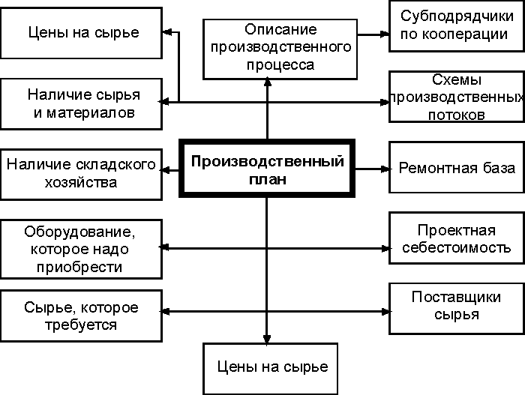

*Рис.7. Схема разработки производственного плана и его составляющие компоненты*

***ПРОИЗВОДСТВЕННЫЙ ПЛАН***

Главная задача данного раздела бизнес-плана доказать потенциальным партнерам реальность производства нужного объема товаров и в заданные сроки.

Необходимо ответить на следующие вопросы:

1.Место производства товаров на действующем или на вновь создава емом предприятии.

2.Необходимые для этого производственные мощности и их рост из года в год.

3.Где и у кого, на каких условиях будет закупаться сырье, материалы и комплектующие. Какова репутация этих поставщиков и есть ли опыт работы с ними.

4.Предполагается ли производственная кооперация и с кем.

5.Возможно ли какое либо лимитирование объемов производства или поставок ресурсов.

6.Какое оборудование потребуется и где намечается его приобрести.

Возможны ли при этом проблемы и какого рода.

Данные этого раздела приводятся в перспективе на 2-3 года вперед, а для крупных предприятий и на 4-5 лет.

При этом рекомендуется составить схему производственных потоков непосредственно на предприятии, на которой должно быть наглядно показано:

а) откуда и как будут поступать на предприятие все виды сырья и комплектующих изделий;

б) в каких цехах и как они будут перерабатываться в продукцию;

в) как и куда эта продукция будет поставляться с предприятия.

На этой схеме должны быть отражены процессы контроля качества где сообщается:

а) на каких стадиях и какими методами будет производиться контроль качества;

б) какие стандарты будут при этом использованы.

Завершает данный раздел бизнес-плана оценка возможных издержек производства и ее динамика на перспективу.

*Рис.8. Система целей при разработке плана маркетинга*

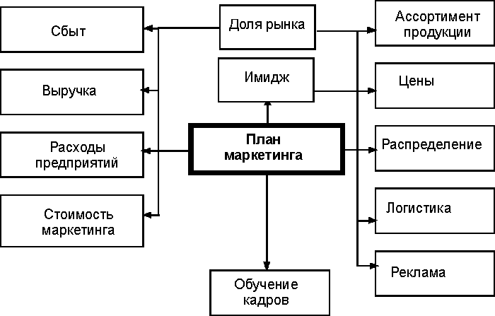

***ПЛАН МАРКЕТИНГА***

Раздел должен быть содержательным, полезным и убедительным. Основная задача - объяснить потенциальным партнерам и инвеститорам основные элементы своего плана маркетинга (этот документ используется и для своего внутреннего пользования).

К основным элементам плана маркетинга относятся:

1. Схема распространения товаров

а) через собственные фирменные магазины;

б) через оптовые организации.

2. Ценообразование

а) методика определения цен на товары;

б) ожидаемый уровень рентабельности на вложенные средства.

3. Реклама

а) методы организации рекламы;

б) величина средств, необходимых для реализации рекламы.

4. Методы стимулирования продаж

а) за счет расширения сбыта;

б) за счет новых форм привлечения покупателей.

5. Организация послепродажного обслуживания клиентов ( для технических товаров)

а) методы организации службы сервиса;

б) величина необходимых для этого финансовых ресурсов.

6. Формирование общественного мнения о фирме и товарах:

разработка методик, позволяющих добиваться хорошей репутации

своих товаров и самой фирмы в глазах общественности

7. В случае реализации товара за рубежом желательно привести сведения об оценке патентоведами патентной чистоты этих товаров в странах их реализации.

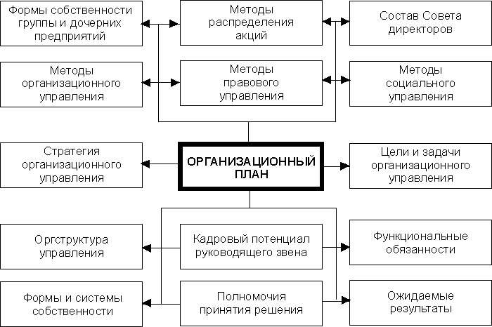

*Рис.9. Схема организационного плана и его элементов*

***ОРГАНИЗАЦИОННЫЙ ПЛАН***

В разделе необходимо отметить, с кем предстоит организация нового дела и как планируется налаживание с ним работы. При этом отправной точкой должны быть квалифицированные требования, где указывается:

а) какие именно специалисты (какого профиля, образования, опыта) и с какой заработной платой необходимы для успешного ведения дел;

б) на каких условиях принимаются на работу специалисты (постоянная работа, совместители (внешние эксперты));

в) есть ли возможность воспользоваться услугами какой-либо организации по найму такого рода профессионалов;

г) в случае, если часть персонала уже нанята, необходимо дать о своих сотрудниках краткие биографические данные:

- квалификация

- прежний опыт работы и его полезность для предприятия.

Так же в этом разделе приводится и организационная структура предприятия, которая отражает:

а) кто и чем будет заниматься;

б) взаимодействие всех служб друг с другом;

в) координация и контроль их деятельности.

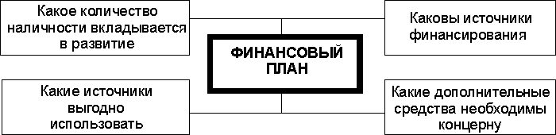Целесообразно оговорить в этом разделе и вопросы оплаты труда руководящего персонала и его стимулирования.

*Рис.10. Составляющие элементы финансового плана*

# ФИНАНСОВЫЙ ПЛАН

Раздел призван обобщить материалы, полученные в результате всей

предыдущей работы и представить их в стоимостном выражении. В данном

случае необходимо подготовить сразу несколько стандартных для мировой

практики документов:

*1.Прогноз объемов реализации.*

Основная задача дать представление о той доле рынка, которую предполагается завоевать новой продукцией. Рекомендуется составлять

такой прогноз на три года вперед с разбивкой по годам:

первый год - данные приводятся помесячно

второй год - данные приводятся поквартально

третий год - приводится общей суммой продаж за 12 месяцев.

*2.Баланс денежных расходов и поступлений.*

Главная задача - проверить синхронность поступления и расходования денежных средств, а значит, и будущую ликвидность предприятия при реализации данного проекта. Полученная таким образом информация служит основой для определения общей стоимости всего проекта.

Баланс денежных расходов и поступлений требует тщательной проработки его при составлении, где статьи и суммы вложения средств и их поступления от реализации продукции отражаются:

первый год - помесячно

второй год - поквартально

третий год - в целом за 12 месяцев

*3.Таблицу доходов и затрат.*

Задача данного документа показать, как будет формироваться и изменяться прибыль:

первый год - помесячно

второй год - поквартально

третий год - в целом за 12 месяцев

Среди анализируемых показателей выделяются:

а) доходы от продаж товаров;

б) издержки производства товаров;

в) суммарная прибыль от продаж;

г) общепроизводственные расходы (по видам);

д) чистая прибыль (строка в) минус строка г)).

*4.Сводный баланс активов и пассивов предприятия.*

Назначение - главным образом для специалистов коммерческих банков в оценке тех сумм, которые намечается вложить в активы разных типов и за счет каких пассивов предприниматель собирается финансировать создание или приобретение этих активов, рекомендуется составлять на начало и конец первого года реализации продукции.

***По данной части работы можно сделать следующие выводы:***

Для того чтобы предприятие успешно существовало и развивалось в дальнейшем, следует выбрать определенную стратегию его развития. А это в свою очередь, заключается в предварительном составлении и проработке ее основных моментов, т.е. плана. Важность его очевидна. Тем более, что есть смысл разрабатывать план даже тогда, когда все время изменяются не только внешние, но и внутренние но и внешние условия реализации плана, а само планирование превращается в непрерывную корректировку. Планирование по маркетингу необходимо, если мы хотим, чтобы нормальная деятельность предприятия не была нарушена ходом будущих событий. Возможность корректировки планов должна сочетаться с необходимостью адаптации.

Но следует всегда помнить, поскольку план разрабатывают конкретные люди, то его качество во многом зависит от организованности, знания и умения тех людей, которые занимаются планированием.

**ЗАКЛЮЧЕНИЕ**

В последнее время, бурная полемика, разворачивающаяся вокруг проблем отечественного маркетинга, выбрасывает на читателя самые разнообразные высказывания, в том числе и на популярную тему планирование маркетинговой деятельности. Вопрос о том, нужно ли планировать деятельность компании вообще, сам по себе не стоит. Ясно, что нужно. Не ясно — как. Можно пригласить специалиста, который разложит все по полочкам и нарисует перспективы деятельности фирмы, скажем, года на 2—3. Но таких людей не много, стоят они очень дорого. Да и планирование — будь то оперативное, тактическое или стратегическое — является неотъемле­мой частью процесса изучения и прогнозирования рынка и не должно рассматривать­ся как единовременное меро­приятие. Бизнес-планирование — это динамический и циклически замкнутый процесс. Единожды составленный стратегический план не является на 100% законом, обязательным для исполнения, а должен в процессе претворения в жизнь корректиро­ваться в соответствии с изменя­ющимися условиями вокруг фирмы и внутри нее.

Поэтому, научиться правильно планировать деятельность своего предприятия - главная задача любого экономиста. И от того, как это будет сделано, полностью зависит стратегия будущего развития предприятия. Тем более что следует, еще и учитывать особенности данного рынка, на котором, оно работает.

А основой этому должно быть четко скоординированное и проведенное маркетинговое исследование.

***ИСПОЛЬЗУЕМАЯ ЛИТЕРАТУРА***

**1. Мамедов О.Ю. "Современная экономика", Учебное пособие, Ростов-на-Дону «Феникс», 1996**

**2. А. А. Браверман "Маркетинг в российской экономике переходного периода", М., "Экономика", 1997**

**3. Дж. М. Эванс, Б. Берман "Маркетинг", М., "Экономика", 1993**

**4. Ф. Котлер "Основы маркетинга", М., "Прогресс", 1992**

**5. Е. Дихтль, Х. Хершген "Практический маркетинг", М., "Высшая школа", 1995**

**6. Дей Дж. Стратегический маркетинг. М.:изд-во ЭКСМО-Пресс,2002.**

**7. П о р т е р М. Международная конкуренция: конкурентные преимущества стран: Пер. с англ. - М., 1993.**

**8. А н с о ф ф И. Стратегическое управление. - М.: Экономика. 1989.**

**9. "Все о маркетинге". Сборник материалов для руководителей предприятий экономических и коммерческих служб, М. 1992**